通知
__________学校：
为了加强信息技术学科教学交流，初中信息技术教研将组织一次研究课活动，将围绕“数据透视表”开展两节同课异构的研究课，具体事宜如下：
一、活动日期：2017年12月14日（星期四）
一、活动地点：
北京市第十五中学初中部 三层机房（地址：西城区盆儿胡同58号）
三、活动安排：

时间 | 课题 | 主讲人 | 地点
8:50-9:30 | 管理数据的魔法棒——数据透视表 | 沈海娇 | 机房324
8:50-9:30 | 数据透视表 | 张天宇 | 机房326
9:40-10:00 | 两位授课教师说课 |  | 机房326
12月14日起 | 登录“初中信息技术”协作组，进入题为“数据透视表之教学思考”的网络研修活动，并跟帖发言

四、 参加人员：初中信息技术教师
五、 公交换乘（交通示意图见附录）：
- 乘坐83路至“自新路口西”下车，向西至“盆儿胡同”，向北，路东；
- 乘坐83路 133路 381路 特14路 专13路至“自新路口北”下车，沿菜市口大街向南，至陶然亭地铁站路口向西，行至“盆儿胡同”，向北，路东；
- 乘坐地铁4号线至“陶然亭”地铁站，出A口，向西至“盆儿胡同”，向北，路东。

北京教育学院宣武分院技术教研部
2017-12-11
附录：北京市第十五中学初中部交通示意图
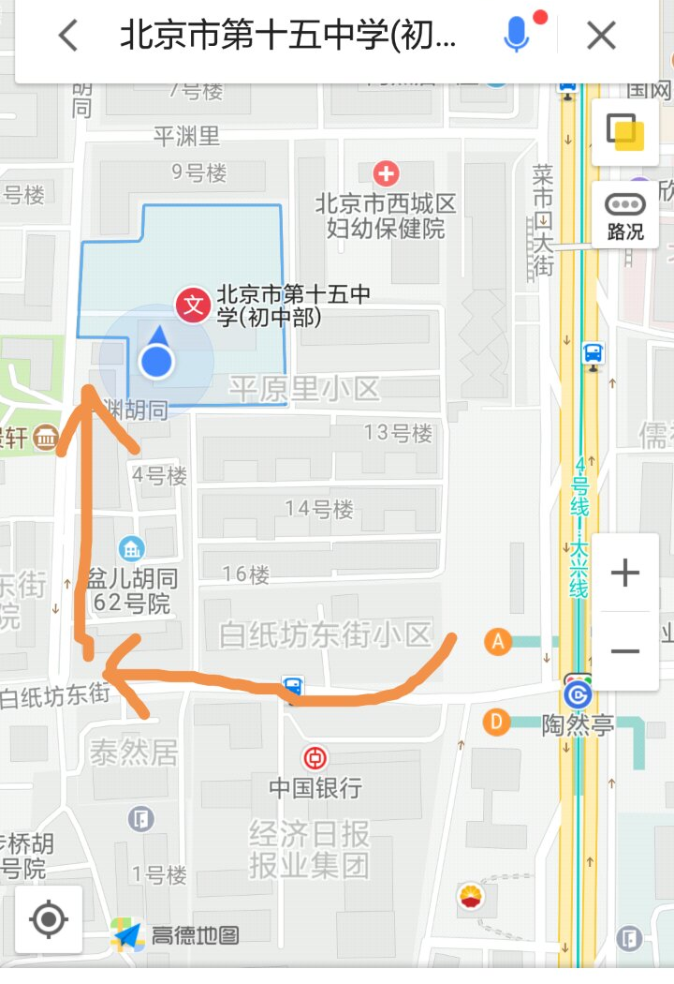
在这里

